Grupa I koedukacyjna
25.11.2021 r.
wychowawca: Zbigniew Krzyżosiak
godz: 13:15 - 14:15

- Wykonaj ćwiczenie pisakiem.
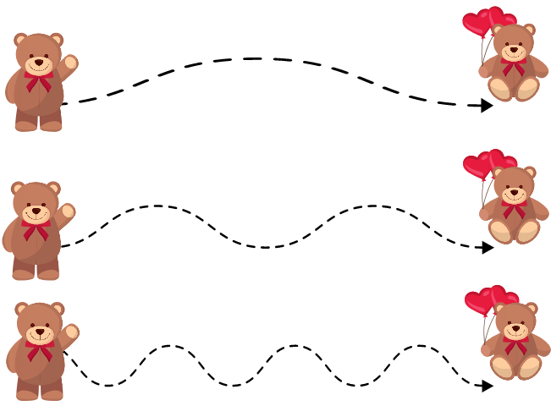
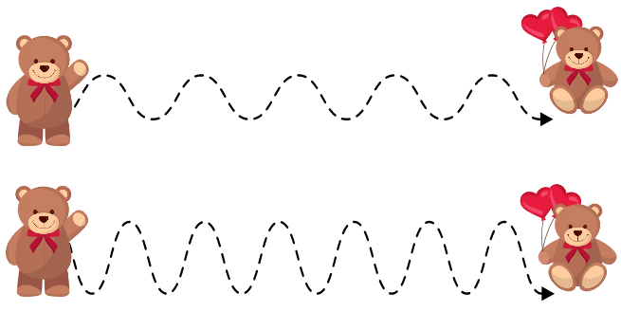

- Przerysuj obrazek.

- Policz misie na obrazkach.

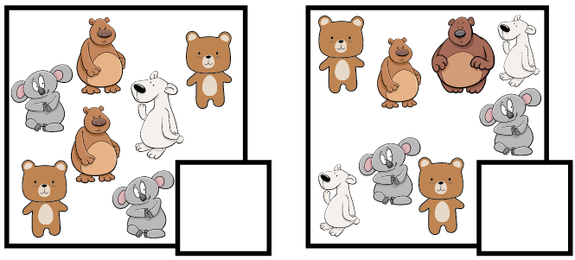

Wychowawca: Joanna Lizurej
Godz. 14:15 – 17:00
„Dzień Pluszowego Misia”

Witajcie! 25 listopada pluszowy MIŚ będzie obchodził swoje 110 urodziny! W związku z tym przygotowałam dla Was kilka misiowych zadań.
Na początku obejrzyjcie krótki film, z którego dowiecie się między innymi kto zapoczątkował Święto Misia, jakie są gatunki Misiów oraz w jakich bajkach możecie je spotkać. Link do filmu poniżej.
Dzień Pluszowego Misia - Bing video
Zadanie nr 1. Przeczytaj lub poproś o przeczytanie wiersza „Naprawiamy misia” Cz. Janczarskiego.
„Kto misiowi urwał ucho?
No kto? – pytam.
Cicho, głucho…
Nikt się jakoś nie przyznaje.
Może jechał miś tramwajem?
Może upadł biegnąc z górki?
Może go dziobały kurki?
Może Azor go tarmosił, urwał ucho? – Nie przeprosił.
Igła, nitka, rączek para.
Naprawimy szkodę zaraz!
O, już sterczą uszka oba.
Teraz nam się miś podoba!

Zadanie nr 2. Połącz w pary takie same misie.

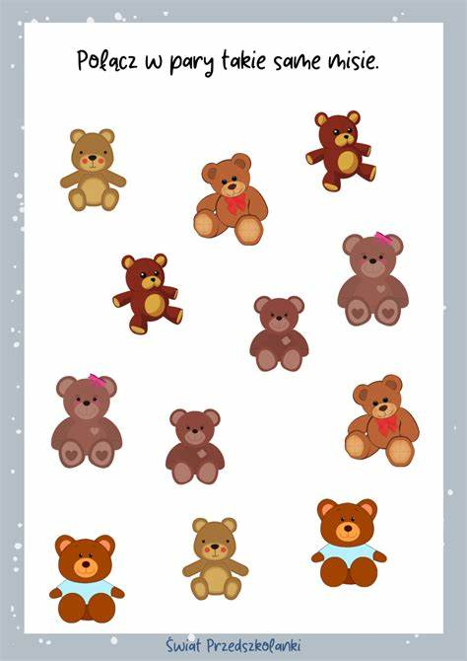

Zadanie nr 3.W każdym rzędzie jeden z misiów różni się od reszty. Znajdź i skreśl.

Zadanie nr 4. Znajdź różnice.

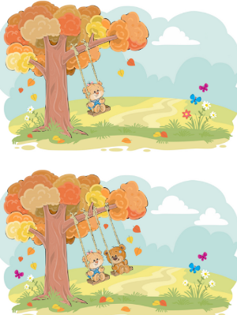

Godz. 17:00 – 21:00
Wychowawca: Karolina Pietrzak
Na dzisiejszych zajęciach kontynuujemy temat „Dnia Pluszowego Misia”

Zadanie nr 5. Tego Misia wyklej plasteliną, bibułą lub pokoloruj kredkami.

Zadanie nr 6.
Wybierz z przesłanych propozycji jedną kolorowankę i pokoloruj według własnego pomysłu.

Zadanie nr 7.
Na koniec posłuchaj piosenek o misiach korzystając z poniższych linków:
https://www.youtube.com/watch?v=dFtSkht6Kcg
https://www.youtube.com/watch?v=Bn0hOzAkipc
https://www.youtube.com/watch?v=-Do64KqATRQ

